mysql 220.163.112.108:3306

账号newairportjd 密码`1qazx

1、gps 数据

大致是30s 一个信号

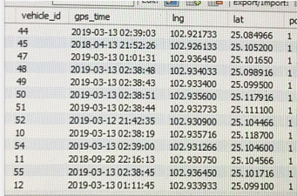

车辆gps编号 gps 时间 经、纬度

【1】gps设备精度存在50米以内偏差

【2】车辆编号不能区分摆渡车、客梯车车辆种类

【3】发动机启动gps有数据输出，发动机关停gps数据消失；

【4】机坪分布有客梯车摆渡车停场区

2、航班数据

业务说明

【1】出港按计划、预计出港时刻提前半小时左右到登机口附近

【2】进港按计划、预计进港时刻提前半小时左右到机位附近区域【3】所有gps数据针对 远机位航班（机位编号大于100以上均为远机位）

【4】一辆摆渡车大概120人容纳，旅客人数较多航班需要两量摆渡车。

【5】建议选用客班 正班，且本站起飞 记录进行挖掘。

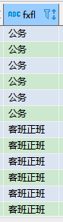 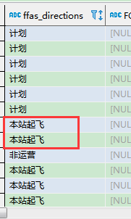

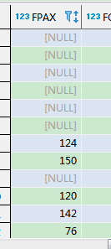

到港 视图 ARRIVALS ========================

旅客人数 fpax

机位编号 jwbh（离港表里有）

运营日 FSDT 计划到港时间(运营日)

航空公司 FFLC 承运人IATA码

FNAME 中文

航班号 FFLN 航班标识

目的地 FDES 目的站的IATA码

FDES_DESCRIPTION 中文

起飞地 FORG 始发站IATA码

FORG_DESCRIPTION 中文

经停 FCT1 经停第一站

FCT1_DESCRIPTION 中文

状态 FFSA 航班状态类型

ffas_directions 中文

前站计离 FSTP 前站计划起飞时间

前站预离 FEDP 前场离港预计起飞时间

前站实离 FABP 前站起飞时间

计划到港 FSTA 计划到港时间

预计到港 FETA 预计到达时间

落地时间 FTDT 触地时间

航班性质 FTOF

离港 视图 DEPARTURES ========================

登机口 FGAT

旅客人数 fpax

机位编号 jwbh

运营日 FSDT 预计离港时间

航空公司 FFLC 承运人IATA码

FNAME 中文

航班号 FFLN 航班标识

目的地 FDES 目的站的IATA码

FDES_DESCRIPTION 中文

起飞地 FORG 始发站IATA码

FORG_DESCRIPTION 中文

起飞地 FORG 始发站IATA码

经停 FCT1 经停第一站

FCT1_DESCRIPTION 中文

状态 FFSA 航班状态类型

ffas_directions 中文

计划离港 FSTD 计划离港时间

预计离港 FETD 预计离港时间/日期

起飞时间 FABT 起飞时间

下站计到 FSTN 下站到达计划时间

下站预到 FEAN 下站预计到达时间

下站实到 FAAN 下站到达实际时间

航班性质 FTOF